BAB III
ANALISA DAN PERANCANGAN

Analisa
Dari beberapa kajian sejenis pada bab II dapat ditarik kesimpulan bahwa sistem informasi Administrasi Keuangan memiliki garis besar membahas tentang pembayaran, namun banyak dari sistem informasi Administrasi Keuangan yang belum memiliki fitur pembayaran, pembayaran dalam sistem informasi adalah manajemen proses bayar yang dilakukan untuk mempermudah pembayaran.
Objek penelitian adalah Pondok Pesantren Mahasiswa AL-HIKAM sebagai salah satu instansi yang membutuhkan keberadaan suatu sistem informasi yang akurat dan handal sehingga cukup memadai untuk meningkatkan visi dan misi instansi serta lingkungan kerja yang terkait. Pondok Pesantren Mahasiswa AL-HIKAM khususnya bagian keuangan memiliki tugas dan tanggung jawab dalam mengelola kegiatan pembayaran agar kegiatan operasional berjalan lancar. Dalam bagian pembayaran petugas pembayaran memiliki hambatan dalam mengelola data.
Dengan menggunakan alat tulis unit kerja di bawah Pondok Pesantren Mahasiswa AL-HIKAM melakukan pembayaran untuk menunjang kegiatan operasional dengan cara mengisi slip pembayaran berdasarkan kategori pembayaran kemudian diberikan kepada Bendahara. Selanjutnya Bendahara akan melakukan rekap data pembayaran ke dalam buku rekapan sesuai dengan kategori pembayaran kemudian buku tersebut diserahkan kepada Kepala Pesantren sebagai pengawasan alur pembayaran.

Identifikasi Masalah
Berdasarkan latar belakang pada Bab I maka dapat digambarkan sistem yang saat ini berjalan berdasarkan IOFC berikut:
      - IOFC Pembayaran
    - Pembayaran
Pada Pondok Pesantren Al-Hikam Malang yang ingin melakukan pembayaran harus menemui bagian Bendahara terlebih dahulu dan setelah itu Bendahara mencatat Pembayaran santri tersebut
SANTRI | BENDAHARA | KEPALA PESANTREN
Bukti pembayaran ATM  Transfer melalui ATM  kartu pembayaran | Pencarian nama santri  Bukti pembayaran  Bukti pembayaran
Kartu santri  Kartu santri | Mencatat pembayaran di buku besar  Mencatat pembayaran di kartu santri
Gambar 3.1 IOFC Pembayaran
      - IOFC Daftar Ulang
    - Daftar Ulang
Pada Pondok Pesantren Al-Hikam Malang yang ingin melakukan Daftar Ulang santri baru harus menemui bagian Administrasi terlebih dahulu dan setelah itu Administrasi mencatat daftar ulang santri baru tersebut

SANTRI | ADMIN | BENDAHARA
Form daftar Ulang  Membayar Daftar Ulang  Berkas Daftar Ulang | Validasi Daftar Ulang  Menjelaskan SOP Daftar Ulang
Bukti pembayaran Daftar Ulang  Form Daftar Ulang | Bukti pembayaran Daftar Ulang  Mencatat pembayaran daftar ulang
Gambar 3.2 IOFC Daftar Ulang

      - IOFC Donasi
    - Donasi
Pada Pondok Pesantren Al-Hikam Malang yang ingin melakukan Donasi harus menemui bagian Administrasi terlebih dahulu dan setelah itu Administrasi mencatat Donasi yang akan di berikan ke Pondok Pesantren Al-Hikam Malang tersebut

PENDONATUR | ADMIN | BENDAHARA
Menjelaskan maksud dan tujuan pendonasi  Uang Donasi | Penerimaan Uang | Penerimaan Uang
Gambar 3.3 IOFC Donasi

Analisa Sebab Akibat
Berdasarkan analisa yang ada, sangat diperlukan suatu gambaran sistem informasi yang berjalan saat ini, sehingga dengan mengetahui sistem yang ada maka permasalahan tersebut, berikut penjelasan masalah akan dijelaskan di dalam Tabel 3.1 Analisa Sebab Akibat
Permasalahan | Akibat | Solusi
Pencatatan donasi masih pencatatan di buku besar donasi | Hilangnya data, dan kesalahan pencatatan donasi | Membuat sistem informasi yang dapat menyimpan data donasi dalam bentuk database sehingga meminimalisir hilangnya data donasi
Dalam melakukan proses pembayaran SPP, daftar ulang, dan uang gedung hanya dicatat dalam buku pencatatan di buku besar pembayaran | Catatan sangat tidak beraturan dan berdampak buruk pada laporan karena sering terjadi kesalahan dalam merekap laporan pembayaran. | Dengan adanya sistem ini akan mempermudah admin mengolah data pembayaran secara terkomputerisasi dengan database sehingga perekapan data pembayaran dapat tertata secara rapi
Penyimpanan pencatatan transaksi dan laporan berupa arsip. | Akan membutuhkan waktu yang sedikit lama untuk mencari data karena harus mencari satu per satu. | Di dalam sistem ini akan menyediakan fitur search untuk mencari data transaksi yang pernah dilakukan dan dibutuhkan untuk mencari laporan per harian, bulanan, tahunan.
Dalam melakukan proses daftar ulang hanya dicatat dalam buku pencatatan di buku besar daftar ulang | Seringnya terjadi ketidaksesuaian data santri yang berada di pondok Al-Hikam | Membuat sistem daftar ulang dengan memanfaatkan database sehingga meminimalkan adanya ketidaksesuaian data

Perancangan
Berdasarkan solusi yang diberikan maka perancangan sistem informasi dapat diuraikan berdasarakan pemodelan proses, pemodelan data, interface dan flowchart. Berikut uraiannya :

Pemodelan Proses

Gambar 3.4 DFD level 0
Gambar 3.5 DFD level 1
Gambar 3.6 DFD level 2.1

Pemodelan Data
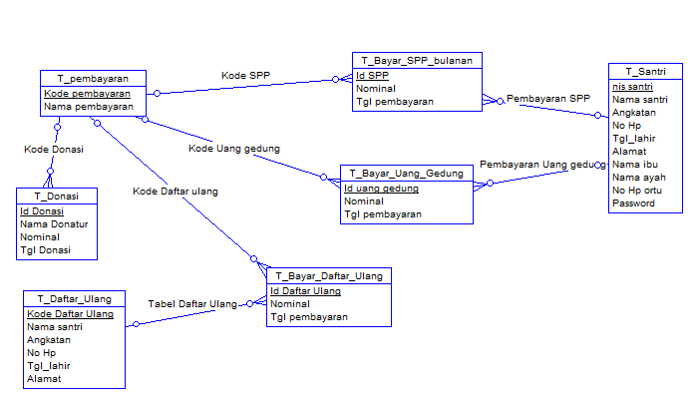
Gambar 3.7 ERD pemodelan data

Pemodelan Interface

Rancangan Menu
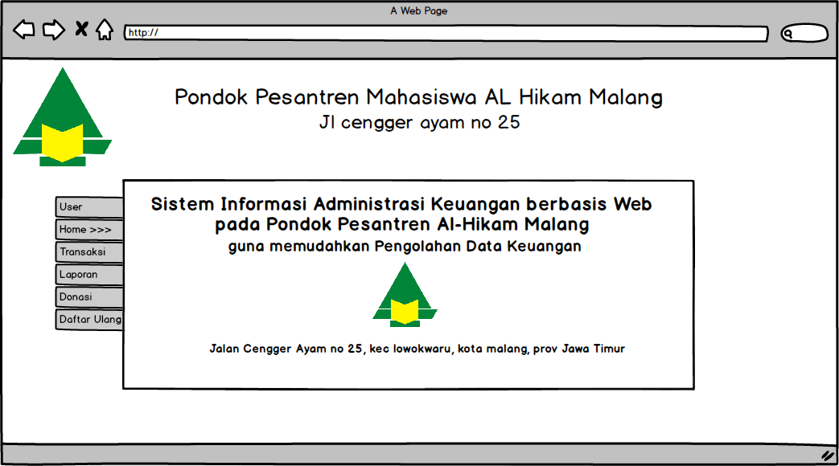
Gambar 3.8 Interface Menu Home
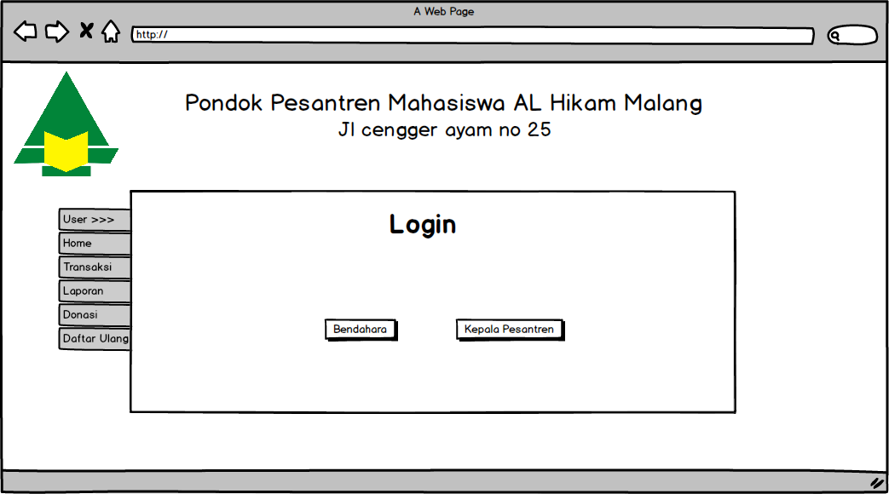
Gambar 3.9 Interface tampilan user login
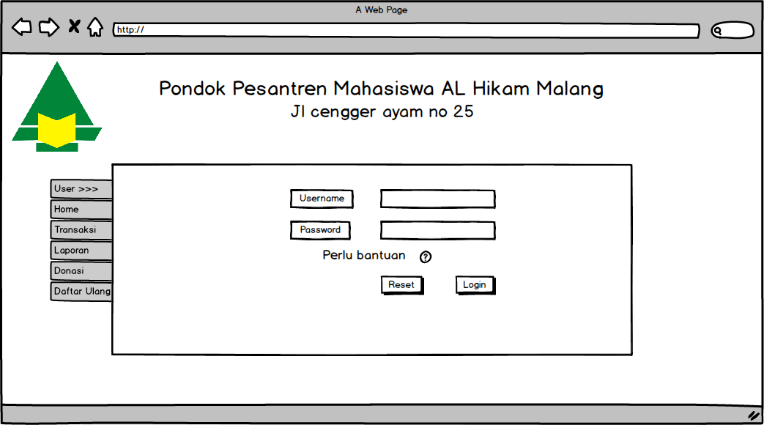
Gambar 3.10 Interface login
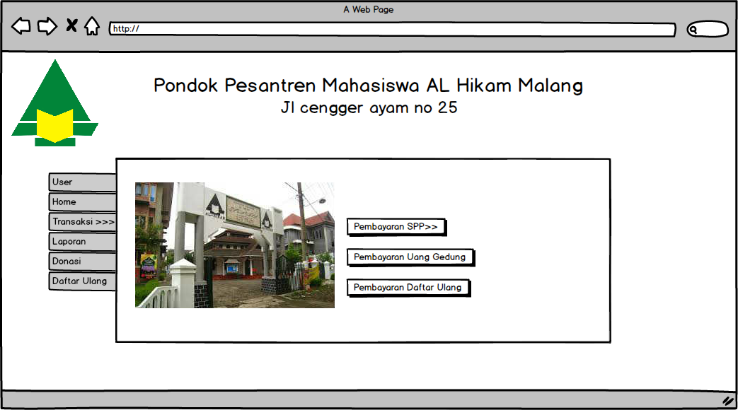
Gambar 3.11 Interface tampilan button transaksi spp
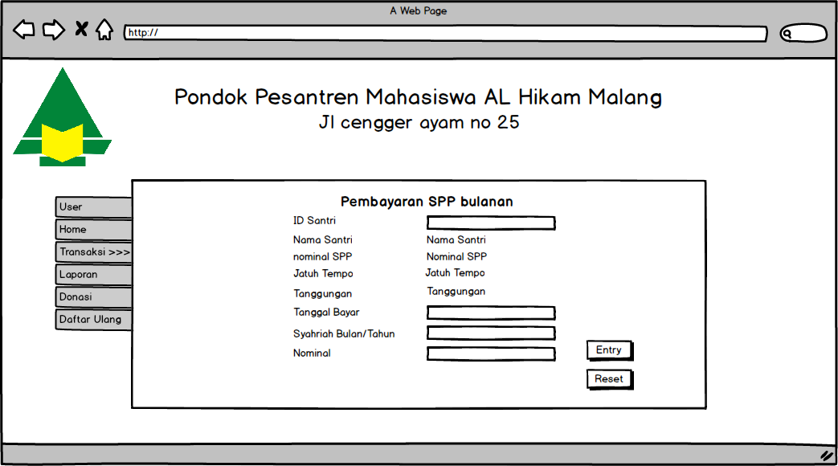
Gambar 3.12 Interface tampilan pembayaran spp
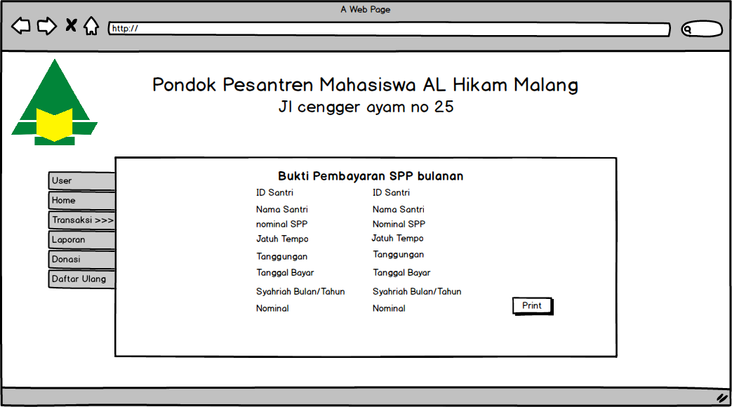
Gambar 3.13 Interface tampilan slip pembayaran spp

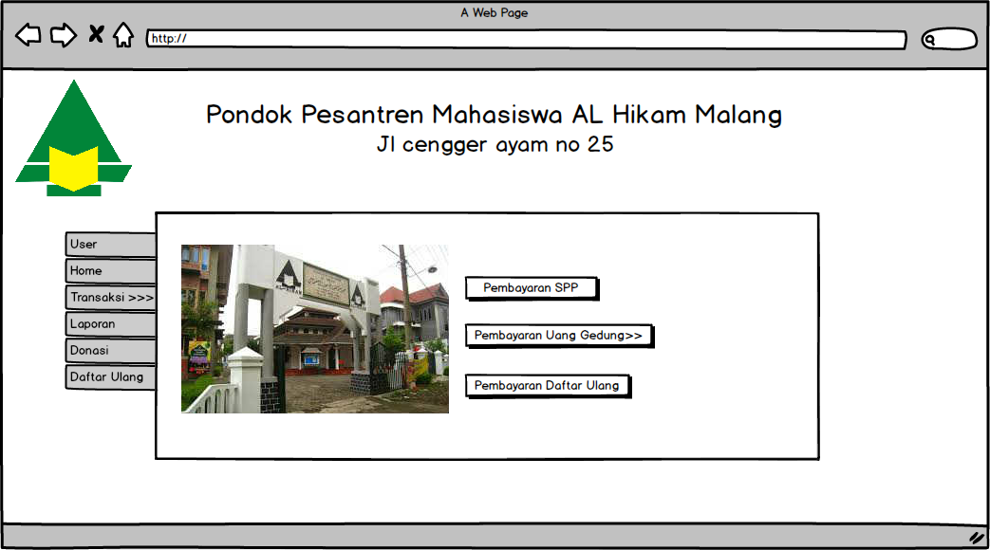
Gambar 3.14 Interface tampilan button transaksi uang gedung
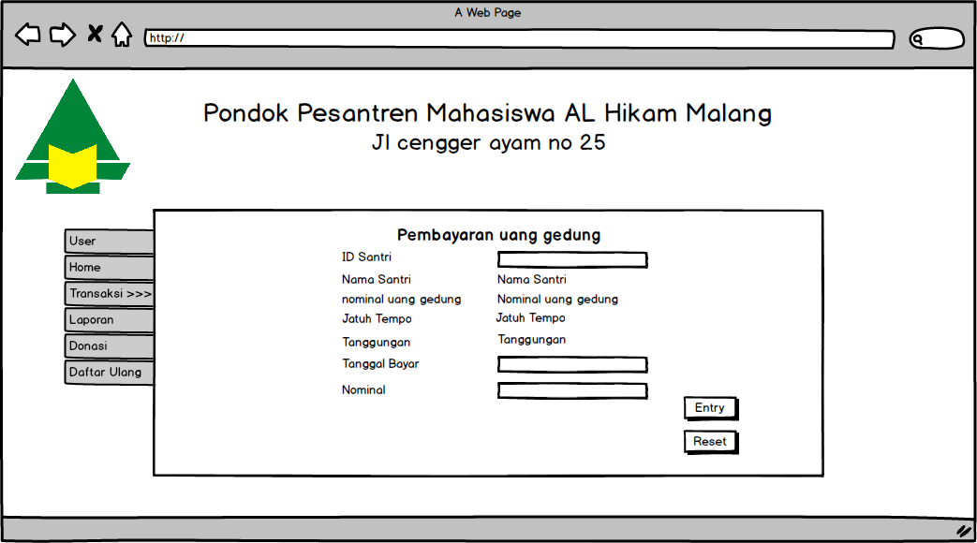
Gambar 3.15 Interface tampilan pembayaran uang gedung
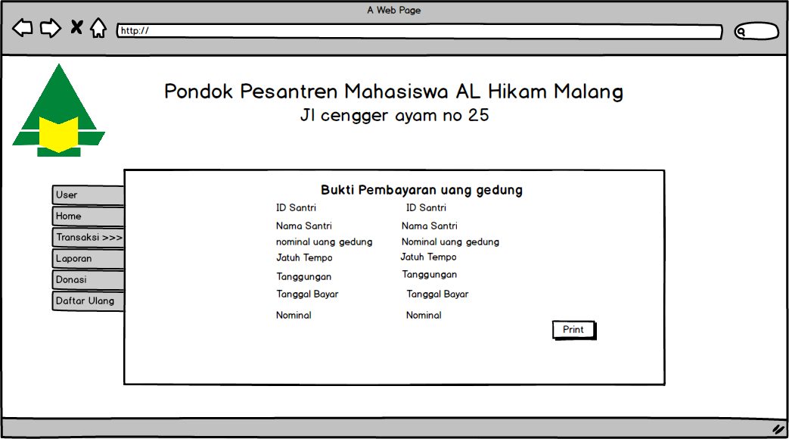
Gambar 3.16 Interface tampilan slip pembayaran uang gedung
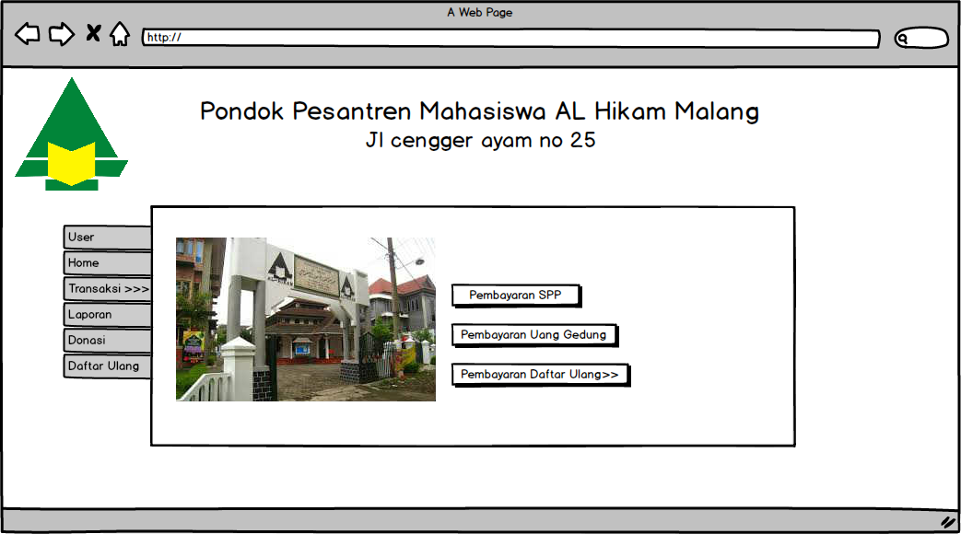
Gambar 3.17 Interface tampilan button transaksi Daftar ulang

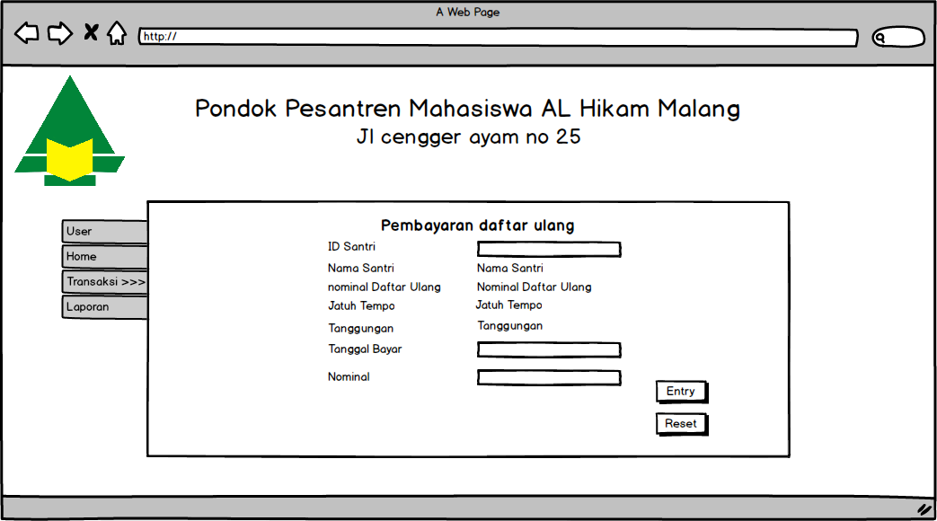
Gambar 3.18 Interface tampilan pembayaran uang daftar Ulang
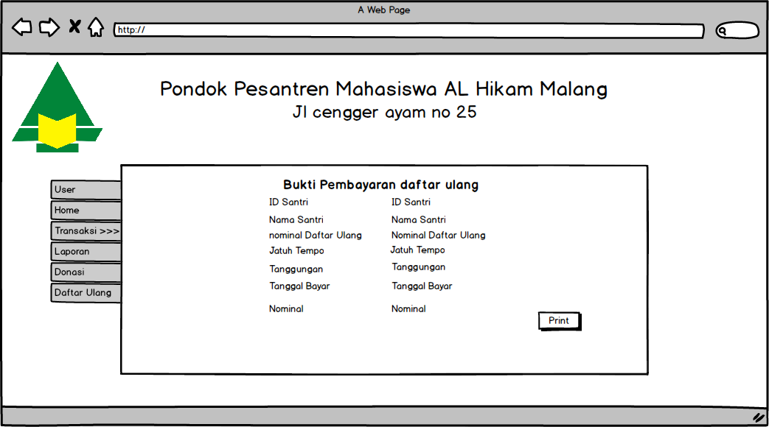
Gambar 3.19 Interface tampilan slip pembayaran uang daftar Ulang
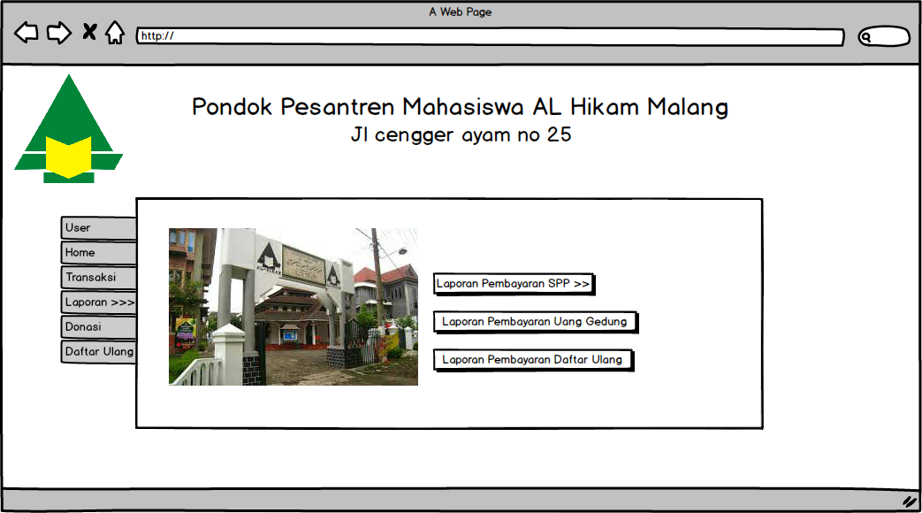
Gambar 3.20 Interface tampilan button laporan spp
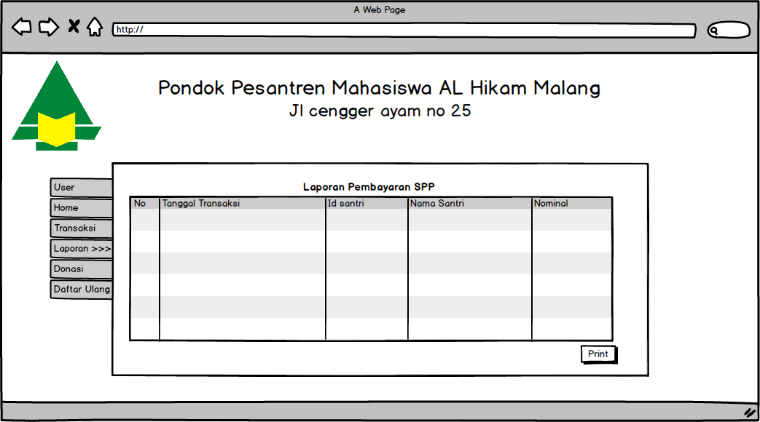
Gambar 3.21 Interface tampilan Laporan Pembayaran SPP
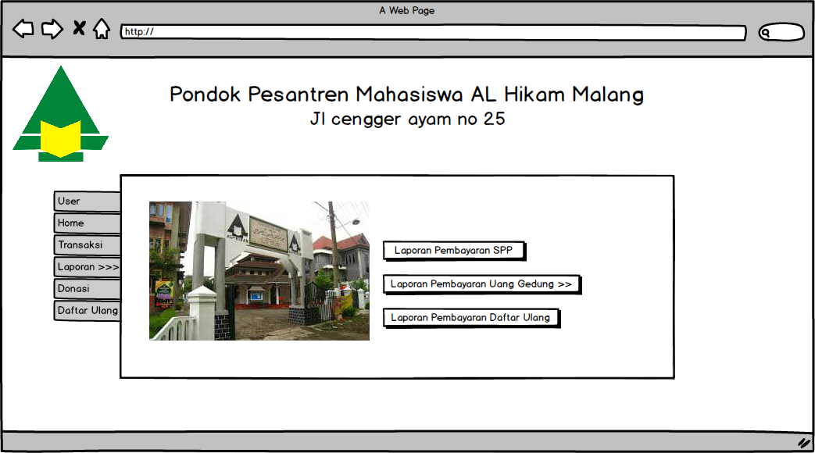
Gambar 3.22 Interface tampilan button laporan uang gedung
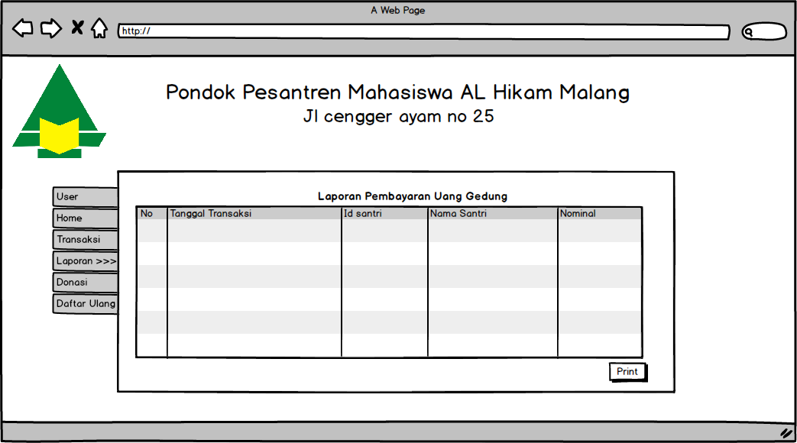
Gambar 3.23 Interface tampilan Laporan Pembayaran uang gedung
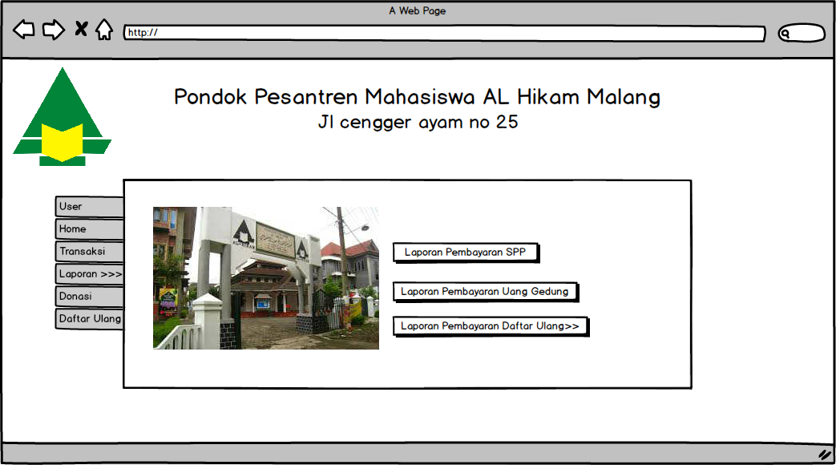
Gambar 3.24 Interface tampilan button laporan daftar ulang
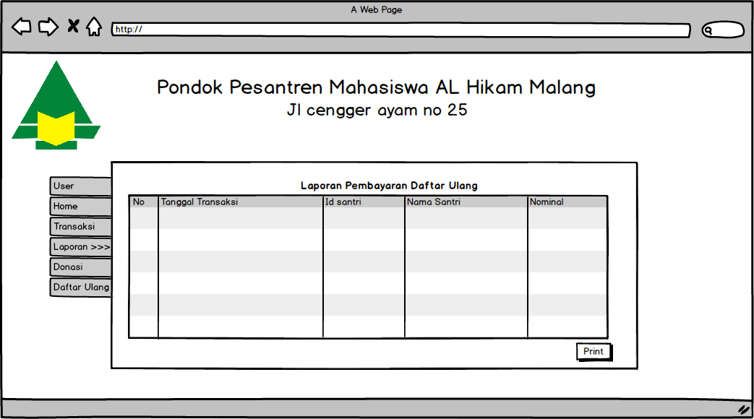
Gambar 3.25 Interface tampilan Laporan Pembayaran daftar ulang
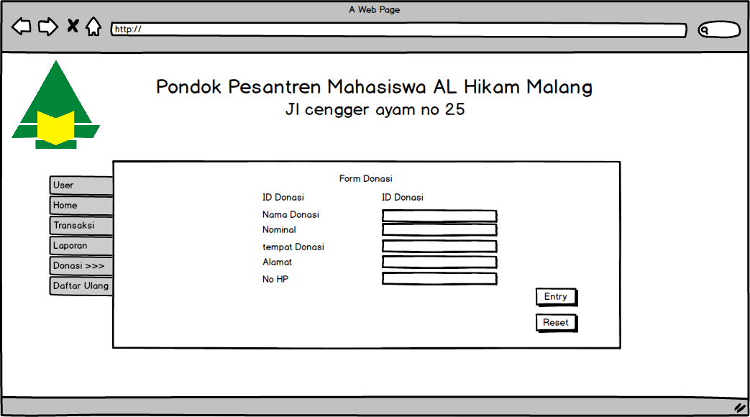
Gambar 3.26 Interface tampilan form donasi
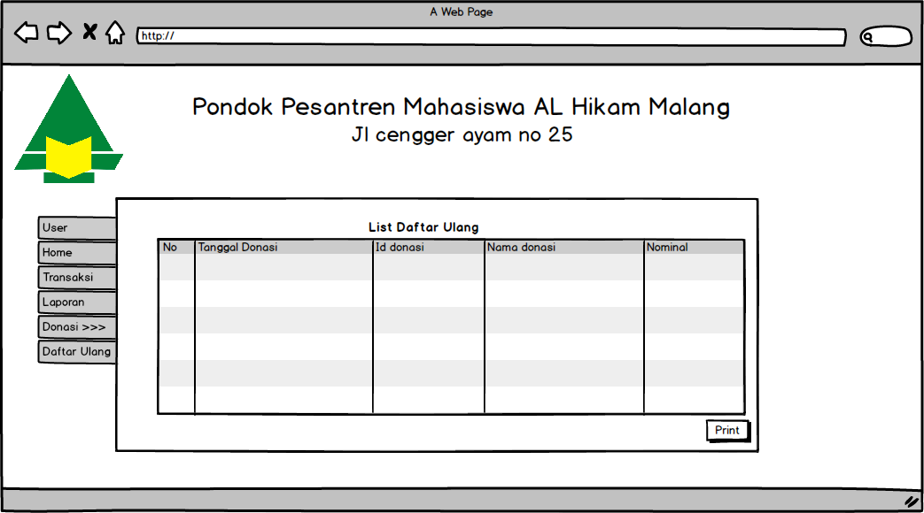
Gambar 3.27 Interface tampilan tampilan list Donasi
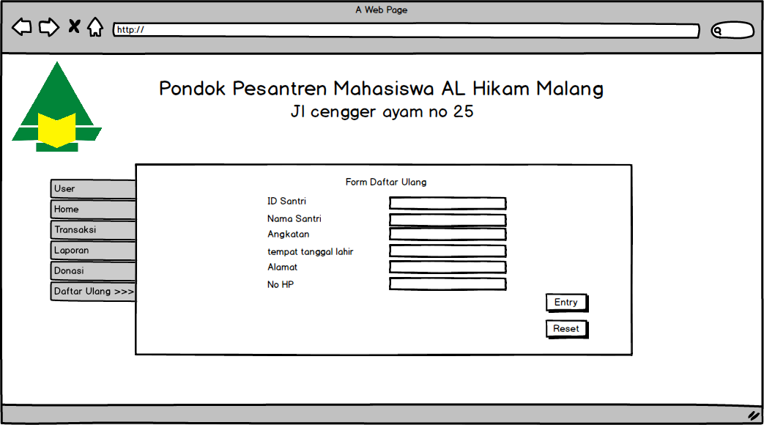
Gambar 3.28 Interface tampilan tampilan form daftar ulang
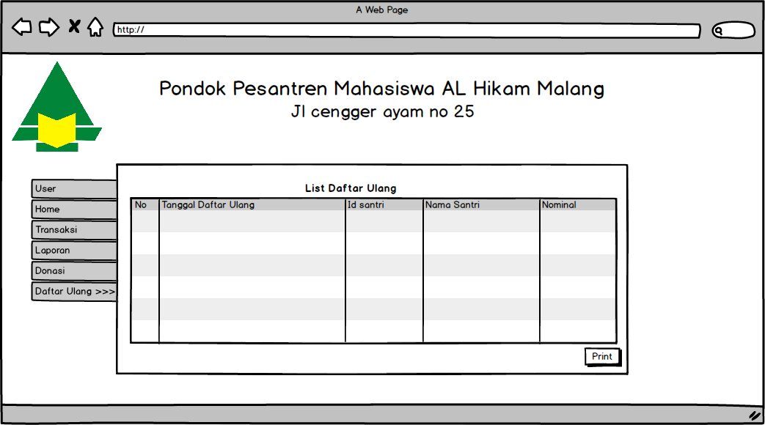
Gambar 3.29 Interface tampilan tampilan list Daftar Ulang

Flowchart

Transaksi pembayaran
mulai

Input Id santri, nominal SPP, angkatan

valid?
T
Y
Simpan?
T
Y
Simpan

Lihat hasil inputan
Print
FINISH

Gambar 3.30 Transaksi pembayaran spp bulanan

Transaksi Donasi
mulai

Input nama donatur,nominal

valid?
T
Y
Simpan?
T
Y
Simpan

Lihat hasil inputan
Print
FINISH

Gambar 3.31 Transaksi pembayaran uang gedung

Transaksi Daftar Ulang
mulai

Input nama santri, nominal Daftar ulang, angkatan

valid?
T
Y
Simpan?
T
Y
Simpan

Lihat hasil inputan
Print
FINISH

Gambar 3.32 Transaksi pembayaran daftar ulang

